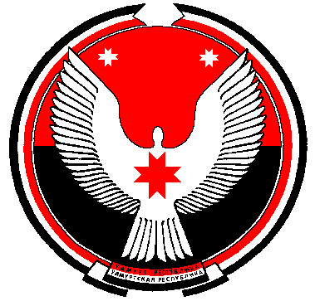

**Совет депутатов муниципального образования**

**«Муниципальный округ Алнашский район Удмуртской Республики»**

**РЕШЕНИЕ**

**Об утверждении Президиума Совета депутатов муниципального образования «Муниципальный округ Алнашский район**

**Удмуртской Республики» первого созыва**

Принято Советом депутатов муниципального образования «Муниципальный округ Алнашский район Удмуртской Республики» 29 сентября 2021 года

В соответствии со ст.23 и ст.24 Временного порядка работы Совета депутатов муниципального образования «Муниципальный округ Алнашский район Удмуртской Республики» первого созыва Совет депутатов муниципального образования «Муниципальный округ Алнашский район Удмуртской Республики» **РЕШИЛ*:***

Утвердить Президиум Совета депутатов муниципального образования «Муниципальный округ Алнашский район Удмуртской Республики» в следующем составе:

- Майкова Вера Петровна - Председатель Совета депутатов;

- Новикова Любовь Владимировна - заместитель Председателя Совета депутатов;

- Злобин Андрей Валерьевич - председатель постоянной комиссии по бюджету, налогам, экономической политике района;

- Михайлов Николай Иванович - председатель постоянной комиссии по сельскому хозяйству, земельным и природным ресурсам;

- Шушпанов Сергей Александрович - председатель постоянной комиссии по социальным вопросам;

- Васильев Дмитрий Иванович - председатель постоянной комиссии по соблюдению законности и правовым вопросам;

- Ганьков Виктор Леонидович - председатель постоянной комиссии по промышленности, жилищно-коммунальному хозяйству и строительству.

Председатель Совета депутатов

муниципального образования

«Муниципальный округ Алнашский район» В.П.Майкова

с. Алнаши

29.09. 2021 г.

№ 1/13

Согласовано:

Отдел правовой

и кадровой работы

Администрации Алнашского района ________________________________________